
Foraging Task

Im Folgenden haben Sie die Gelegenheit, eine Aufgabe kennenzulernen und zu üben, die Sie später im MRT-Scanner durchführen werden.
Bitte lesen Sie alle folgenden Anweisungen sorgfältig durch! Es nimmt zwar etwas Zeit in Anspruch, aber ansonsten wissen Sie nachher nicht, was Sie tun sollen!
In diesem Spiel sind Sie Kapitän:in eines Raumschiffs, das durch den Weltraum reist. Unglücklicherweise haben Sie ein Problem: Ihr Treibstoff geht gefährlich zur Neige... Zufällig sind Sie in ein Gebiet des Weltraums gelangt, in dem eine Gemeinschaft von Außerirdischen lebt (siehe die Aliens unten).
Wenn Sie diese Außerirdischen fangen, geben sie Ihnen unterschiedliche Mengen Treibstoff. Allerdings brauchen sie auch unterschiedlich lange, um gefangen zu werden. Sie müssen also entscheiden, welche Außerirdischen Sie fangen wollen, um in der begrenzten Zeit so viel Treibstoff wie möglich zu sammeln. Die Außerirdischen befinden sich in drei verschiedenen Galaxien, die Sie alle durchqueren werden. Bestimmte Arten von Außerirdischen kommen häufiger in einer Galaxie vor als in der Anderen.



Während des Spiels erscheinen auf deiner Reise zwei Ziele auf dem Bildschirm; eines links und eines rechts. Verschiedene Außerirdische nähern sich schnell einem dieser Ziele.
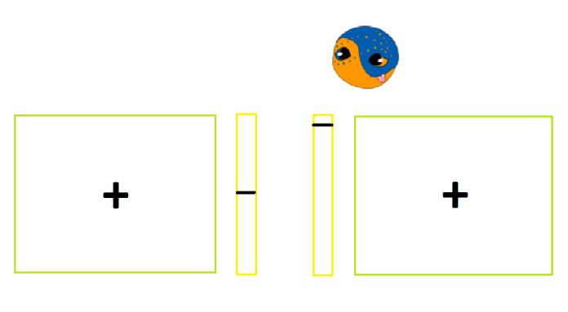
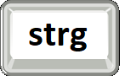



Wenn Sie ein kommendes Alien fangen möchten, müssen Sie zwei Dinge tun:
- Wähle Sie das Ziel aus, auf das er sich zubewegt – wenn Sie warten, bis der Außerirdische tatsächlich im Ziel ist, ist es zu spät! Wähle das linke Ziel mit der linken Strg-Taste und das rechte Ziel mit der rechten Strg-Taste auf deiner Computertastatur. Das Ziel springt in das Zielfeld, um anzuzeigen, dass es ausgewählt ist.
- Halten Sie die Taste gedrückt und der Außerirdische wird größer.
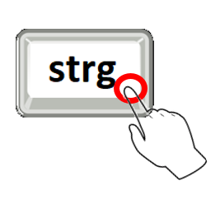
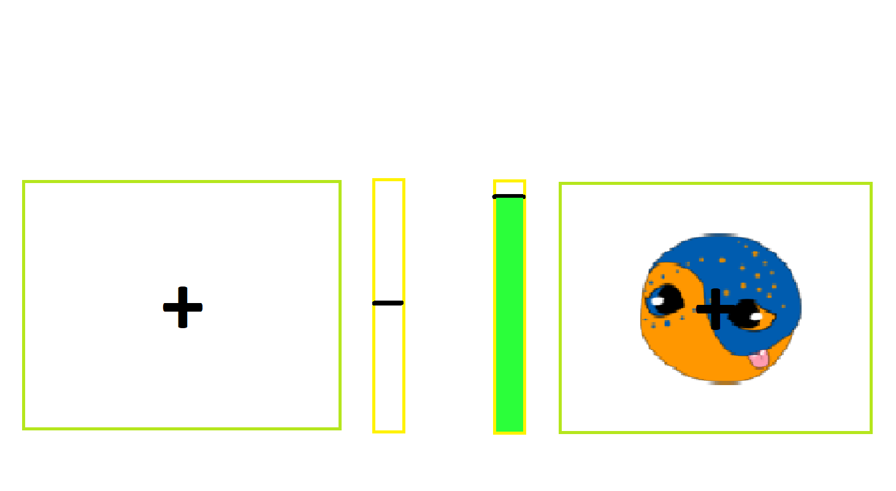


Wenn Sie den Außerirdischen erfolgreich gefangen haben, hört er auf zu wachsen und Sie sehen, wie viel Treibstoff er Ihnen eingebracht hat. Beachten Sie außerdem, dass die Außerirdischen schnell auftauchen – Sie müssen also schnell sein, um eine Entscheidung zu treffen!

Einige Außerirdische sind besser als andere. Manche lassen sich schnell fangen und geben Ihnen viel Treibstoff. Andere Außerirdische brauchen lange zum Fangen und bringen Ihnen nicht viel Treibstoff.

Um ein Außerirdischen vorbeiziehen zu lassen, anstatt es zu fangen, müssen Sie das Ziel auswählen, auf das er sich nicht zubewegt. Sie müssen die Taste nicht gedrückt halten. Drücken Sie einfach einmal die Taste, um das Ziel auszuwählen, und lassen Sie die Taste dann wieder los. Der Außerirdische passiert dann sicher das gegenüberliegende Ziel, ohne gefangen zu werden, und das Spiel geht weiter.


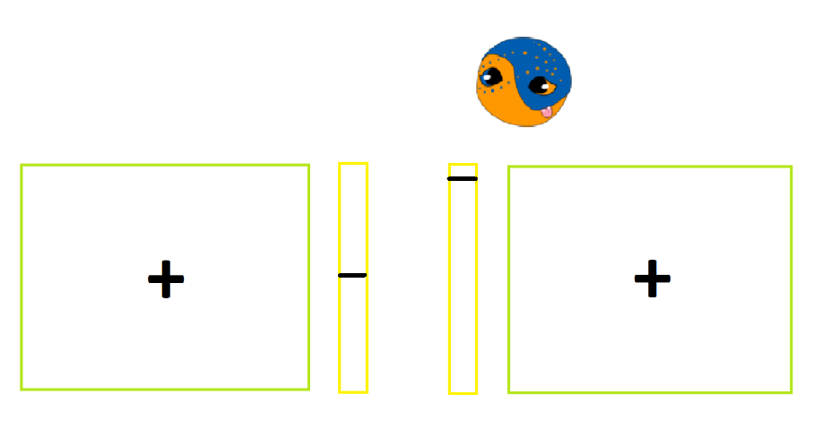


Im diesem Beispiel sollten Sie, um dem kommenden Außerirdischen auszuweichen, das linke Ziel (also das Ziel, auf das er nicht zufliegt) auswählen, indem Sie einmal die Strg-Taste drücken. Sie müssen die Taste nicht weiter gedrückt halten. Der Außerirdische fliegt dann am gegenüberliegenden Ziel vorbei, ohne gefangen zu werden. Sie bekommen zwar keinen Treibstoff, aber Sie verschwenden im Spiel keine Zeit ihn zu fangen, und das Spiel läuft weiter. Die Entscheidung einen Außerirdischen passieren zu lassen ist endgültig.
Wie Sie vielleicht bemerkt haben, kann es zu Fehlern kommen. In diesem Fall nimmt der Außerirdische wieder an Größe ab und es passiert nichts mehr. Sie bekommen dann keinen Treibstoff und müssen warten, bis der Außerirdische von selbst verschwindet, was Zeit kostet.
Ein Fehler tritt in den folgenden Fällen auf:
(1) Wenn Sie keines der beiden Ziele auswählen, während sich ein Außerirdischer nähert (beachten Sie, dass es in Ordnung ist, keinen Außerirdischen zu fangen, aber dafür müssen Sie das Ziel auswählen, auf das er sich nicht zubewegt).
(2) Wenn Sie versuchen, einen Außerirdischen zu fangen, aber das Ziel erst auswählen, nachdem er es bereits erreicht hat.
(3) Wenn Sie anfangen, einen Außerirdischen zu fangen, die Taste aber zu früh loslassen (d. h. bevor er erfolgreich gefangen ist).
Die Aufgabe, die Sie hier gelernt haben, werden Sie später im MRT in drei Durchgängen durchführen. Anstatt mit Tasten können Sie ihre Auswahl dann mit Griffen treffen. Sie werden die Möglichkeit haben, die Aufgabe im MRT mit den Griffen erneut zu üben, bevor die eigentliche Aufgabe beginnt. Der gesammelte Treibstoff wird später in Geld für Sie umgewandelt, das Sie gewinnen können!

